โอกาส “โปรตีนจากพืช” เพื่อความมั่นคงทางอาหาร
จากการคาดการณ์ขององค์การสหประชาชาติ จำนวนประชากรโลกมีแนวโน้มเพิ่มสูงขึ้นอย่างต่อเนื่อง และจะเพิ่มถึง 8.6 พันล้านคน ในปี พ.ศ. 2573 และมากถึง 9.8 พันล้านคน ในปี พ.ศ. 2593 ซึ่งเป็นปัจจัยหนึ่งที่สะท้อนถึงความต้องการอาหารในอนาคตอย่างมหาศาล โดยเฉพาะความต้องการสารอาหารหลักกลุ่มโปรตีนที่กำลังเป็นที่ต้องการอย่างมากในสังคมที่ผู้คนให้ความใส่ใจเรื่องสุขภาพและสังคมผู้สูงวัยที่กำลังจะมาถึง
แม้ว่าเนื้อสัตว์จะจัดเป็นแหล่งโปรตีนคุณภาพสูง เนื่องจากมีกรดอะมิโนจำเป็นที่ครบถ้วนที่ร่างกายสามารถนำใปใช้ประโยชน์ได้ แต่เนื้อสัตว์มักมีไขมันอิ่มตัวและคอเลสเตอรอลสูง ซึ่งถือเป็นหนึ่งในปัจจัยเสี่ยงต่อการเกิดโรคไม่ติดต่อเรื้อรังหลายประเภท นอกจากนี้ อุตสาหกรรมกรรมปศุสัตว์ยังส่งผลกระทบต่อสิ่งแวดล้อม อาทิ การปลดปล่อยก๊าซเรือนกระจกที่นำไปสู่ภาวะโลกร้อน ดังนั้น แหล่งโปรตีนทางเลือกจึงได้รับความนิยมมากขึ้นโดยเฉพาะ ”โปรตีนจากพืช” ที่มีความเสี่ยงเชิงสุขภาพต่ำกว่าและมีความหลากหลายให้เลือกสรรบริโภคมากกว่า
ความต้องการโปรตีนพืชในตลาดโลกมีแนวโน้มเพิ่มสูงขึ้น คาดว่ามูลค่าการตลาดในอีก 2 ปีข้างหน้า จะสูงถึง 200,000 ล้านบาท และในตลาดภาคพื้นเอเชียแปซิฟิก จะมีมูลค่าประมาณ 16,000 ล้านบาท ในปี พ.ศ. 2571 (Fortune Business Insight, 2023) ถึงแม้สถานการณ์การระบาดของ Covid-19 ที่ผ่านมาจะส่งกระทบต่อมูลค่าการตลาดของส่วนผสมเชิงหน้าที่ (functional ingredient) อื่นๆ จนมีแนวโน้มลดลง แต่การเติบโตของตลาดโปรตีนฟังก์ชันจากพืชยังเป็นไปแบบก้าวกระโดด ทั้งนี้ เนื่องจาก โปรตีนถูกนำมาใช้เป็นส่วนผสมในอาหารสุขภาพสมัยใหม่มากขึ้น และด้วยเทคโนโลยีรวมถึงวิทยาการต่างๆ ที่เข้าถึงได้ง่ายในปัจจุบัน เป็นส่วนสำคัญที่ช่วยให้ผู้บริโภคตัดสินใจเลือกอาหารเพื่อจัดการกับน้ำหนักตัวและป้องกันสุขภาพองค์รวมได้ นอกจากนี้ เทคโนโลยีการแปรรูปและนวัตกรรมต่างๆ อาทิ เทคโนโลยีการสกัดโปรตีนเข้มข้น และเทคโนโลยีเอนไซม์ ยังเป็นตัวแปรที่ช่วยสนับสนุนผลิตภัณฑ์กลุ่มโปรตีนฟังก์ชันให้เป็นที่รู้จักมากขึ้น
การเพิ่มมูลค่าโปรตีนพืชนั้นสามารถทำได้หลายวิธี ไม่ว่าจะเป็นการพัฒนาในรูปแบบผลิตภัณฑ์อาหาร ส่วนประกอบอาหาร หรือส่วนผสมเชิงหน้าที่ ซึ่ง “เนื้อเทียมจากพืช” ถือเป็นเป้าหมายหลักที่กำลังได้รับความสนใจจากนักวิจัยหรือผู้ประกอบการทั่วโลกที่ต้องการเลียนแบบรูปลักษณ์ เนื้อสัมผัสและรสชาติให้ใกล้เคียงกับเนื้อสัตว์ โดยอาศัยเทคนิดต่างๆ อาทิ เทคโนโลยีเอกซ์ทรูชัน ทั้งนี้ เพื่อทดแทนการบริโภคเนื้อสัตว์ ตอบโจทย์ของการพัฒนาที่ยั่งยืนและความมั่นคงทางอาหารโลก นอกจากนี้ โปรตีนพืชยังสามารถนำมาผลิตเป็นส่วนผสมเชิงหน้าที่ต่างๆ ในอาหารได้ อาทิ สารก่อโฟม สารอิมัลซิไฟเออร์ รวมถึงเปปไทด์ฤทธิ์ทางชีวภาพที่มีผลเชิงป้องกันสุขภาพ ที่ผ่านกระบวนการย่อยด้วยเอนไซม์ที่มีความเฉพาะเจาะจง เพื่อให้ได้โปรตีนที่มีขนาดเล็กลงและแสดงฤทธิ์ทางชีวภาพ อาทิ ฤทธิ์ต้านอนุมูลอิสระ และลดความเสี่ยงของการเกิดภาวะความดันโลหิตสูง (Phongthai et al., 2016, Food Biochemistry)

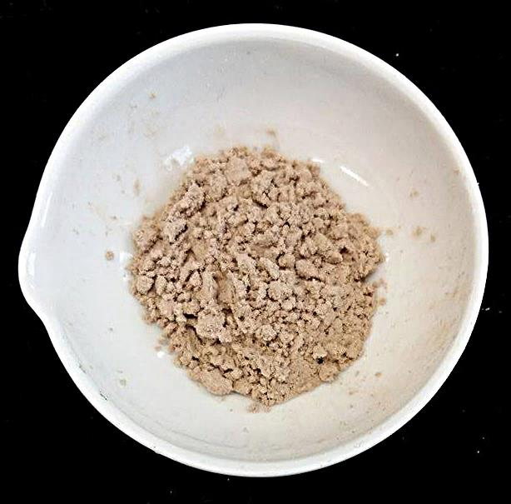
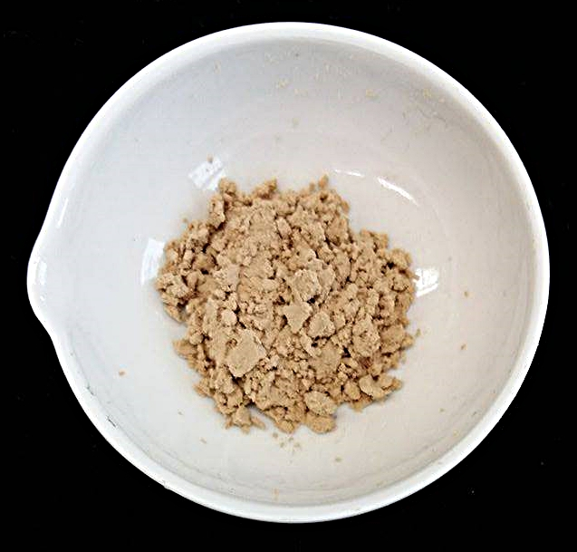
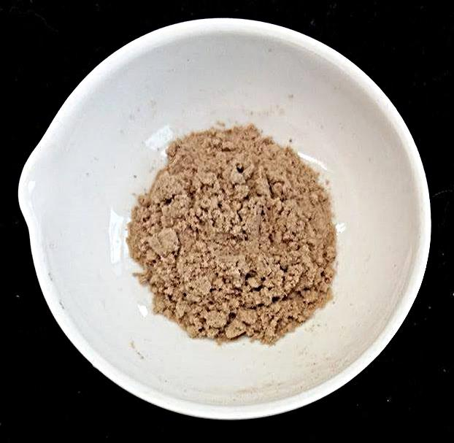
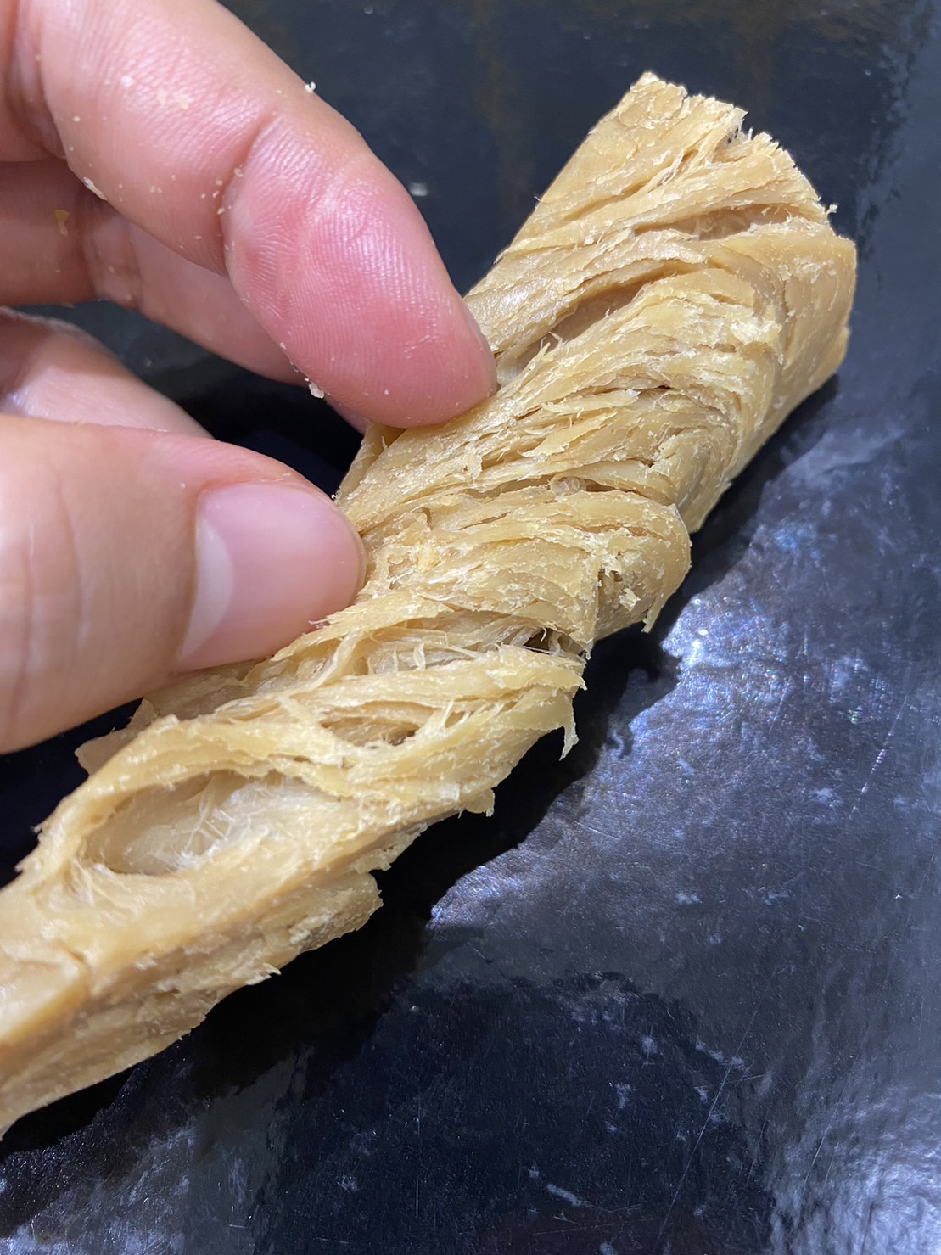
โปรตีนผงและเปปไทด์ชีวภาพจากพืช
เนื้อเทียมจากพืช

ด้วยความหลากหลายของพืชท้องถิ่นไทยที่สามารถใช้เป็นวัตถุดิบในการผลิตโปรตีน อาทิ ไข่น้ำ (หรือผำ) ถั่วพื้นบ้าน งา ฯลฯ นี่จึงเป็นอีกหนึ่ง ”โอกาสทอง” ที่ล่อตาล่อใจผู้ประกอบการไทยที่มีศักยภาพให้ลงแข่งขันเพื่อเข้าไปจับจองส่วนแบ่งทางการตลาดของโปรตีนพืชที่กำลังพุ่งสูงขึ้นอย่างต่อเนื่อง

ผู้ช่วยศาสตราจารย์ ดร.สุพัฒน์ พงษ์ไทย
อาจารย์ประจำสาขาวิชาวิทยาศาสตร์และเทคโนโลยีการอาหาร
คณะอุตสาหกรรมเกษตร มหาวิทยาลัยเชียงใหม่

